Отдел по образованию Толочинского райисполкома

ГУО «Толочинский социально-педагогический центр»

**Доклад на методическое объединение педагогов-психологов на тему:**

**«ПРОФИЛАКТИКА БУЛЛИНГА»**

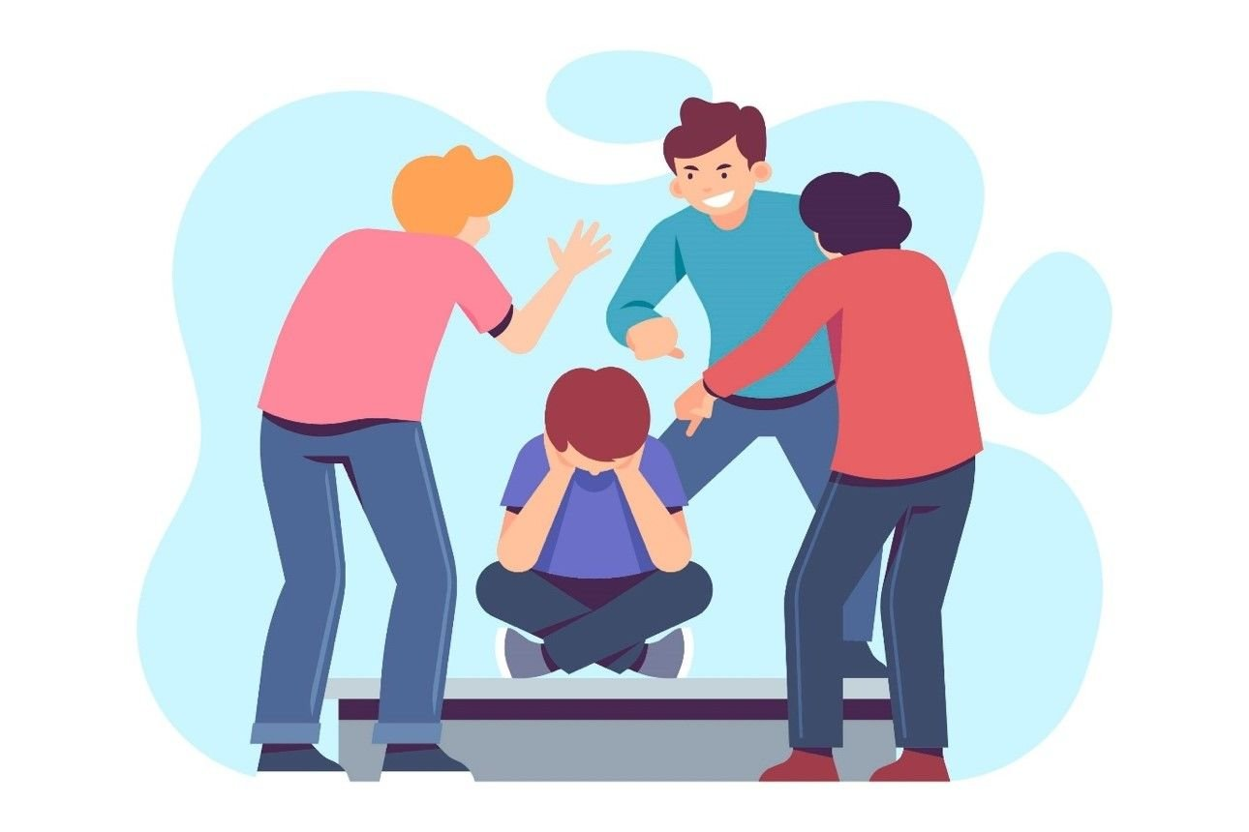

Толочин

**тема: «ПРОФИЛАКТИКА БУЛЛИНГА»**

1. [Определение буллинга](https://alfaman.org/psihologiya/255-chto-takoe-bulling.html#1)
2. [Виды буллинга](https://alfaman.org/psihologiya/255-chto-takoe-bulling.html#2)
3. [Причины буллинга](https://alfaman.org/psihologiya/255-chto-takoe-bulling.html#3)
4. [Кто чаще становится жертвой буллинга в школе](https://alfaman.org/psihologiya/255-chto-takoe-bulling.html#4)
5. [В чем отличия буллинга от моббинга](https://alfaman.org/psihologiya/255-chto-takoe-bulling.html#5)
6. [Как бороться со школьным буллингом](https://alfaman.org/psihologiya/255-chto-takoe-bulling.html#6)
7. [Последствия детской травли](https://alfaman.org/psihologiya/255-chto-takoe-bulling.html#7)
8. [Профилактические методы](https://alfaman.org/psihologiya/255-chto-takoe-bulling.html#8)
9. [Рекомендации психолога](https://alfaman.org/psihologiya/255-chto-takoe-bulling.html#9)

**Цель:** активизация профилактической работы в учреждениях образования Толочинского района по профилактике буллинга среди учащихся.

**Аудитория:** педагоги-психологи.

**Временной регламент:** 1,5 часа.

В любом коллективе от детсадовского до рабочего могут проявляться формы агрессии к одному или нескольким участникам. Чем опасна такая травля и как ее предотвратить расскажем в этой статье.

*Определение буллинга*

Понятие образовано от английского слова «bullying», в переводе «травля».

*Буллинг* - намеренное преследование жертвы, одного из членов коллектива другими.

*Характерными признаками травли являются:*

* Силы агрессора и преследуемого явно неравны. Жертва не имеет возможности себя защитить в силу физической слабости или других причин. Если силы сторон равнозначны, то следует говорить о конфликте, но не о травле.
* Насилие над жертвой буллинга осуществляется на регулярной основе, постоянно. Разовое оскорбление считать травлей нельзя, это просто оскорбление. Буллер угнетает свою жертву ежедневно, либо всегда, когда есть такая возможность.
* Применение насилия и травля вызывают у жертвы крайне негативную психологическую реакцию.

Основной целью буллера (агрессора) является сокрытие собственной неполноценности. Ни с лидерством, ни с руководством деятельностью, травля не имеет ничего общего. Главными побуждающими мотивами для буллинга являются зависть, месть, борьба за власть, личная неприязнь к человеку.

Такой человек выбрав жертву, станет изводить ее постоянными насмешками, оскорблениями, издевательствами, вплоть до физического насилия. Травля может быть и коллективной, когда к агрессору присоединяются, так называемые «преследователи».

*Это помощники нападающего, которых отличают следующие черты личности:*

* отстуствие крепкого стержня внутри себя (легко поддаются чужому влиянию);
* низкая степень ответственности за собственные поступки;
* отсутствие эмпатии, сопереживания;
* низкая самооценка, желание подружиться с «сильными» членами коллектива.

Групповая агрессия в отношении жертвы имеет более сильный и пролонгированный эффект, влияние на психику ребенка сильнее, чем при индивидуальном буллинге.

Самые тяжелые последствия наступают для подвергшихся травле детей и подростков, поскольку взрослые люди гораздо меньше подвержены психологическому насилию и могут за себя постоять, в том числе и путем обращения в правоохранительные органы. Дети, как правило, боятся просить защиты или не высказывают свои переживания взрослым из чувства ложной гордости или порядочности.

*Виды буллинга*

Насилие над человеком может приобретать различные формы, рассмотрим основные виды буллинга.

**Физическое воздействие**

Агрессор воздействует на жертву физически – толкает, пинает, дергает за волосы. Физическое насилие может быть, как слабо выраженным, так и сильным, вплоть до нанесения побоев. Такой буллинг пресекается чаще других форм, поскольку его последствия очевидны, а соответствующие действия наказуемы по закону.

**Эмоциональный буллинг**

Наиболее распространенная форма травли, которая выражается в постоянном унижении насмешках и оскорблениях. Ребенок может быть дискриминирован по национальным или социальным характеристикам, физическим недостаткам. «Жиртрест», «каланча», «сын алкашей» - это все примеры эмоциональной травли.

Жертва подвергается издевательствам, зачастую находится в социальной изоляции, что может послужить причиной нервного срыва. В роли агрессора могут выступать не только ученики, но и учителя, публично высмеивающие умственные способности или поведенческие навыки ребенка.

**Экономический буллинг**

Экономический буллинг выражается в том, что у жертвы вымогаются или прямо отбираются деньги или другие ценности, вещи. Может подвергаться порче одежда или иные личные предметы.

Такой вид агрессии опасен тем, что сведения о преследуемом человеке распространяются очень быстро и становятся доступными одномоментно большому количеству людей.

**Кибербуллинг**

Эта форма травли появилась сравнительно недавно и включает в себя проявление агрессии с использованием средств коммуникации. Это может быть распространение порочащей информации в социальных сетях, направление писем с угрозами по электронной почте или в виде СМС-сообщений, съемка издевательств над жертвой на видеокамеру.

*Причины буллинга*

Травля - понятие многофакторное, ее появлению в школе способствует несколько составляющих. Прежде всего, зачастую микроклимат в школе дает почву для развития буллинга.

*Это возникает в случаях, когда:*

* Учителя сами провоцируют ситуации травли, позволяя унижение или насмешки в адрес отдельных ребят.
* Взрослые создают привилегии для некоторых учеников, которые становятся «любимчиками», и которым многое прощается.
* Преподаватели стараются не замечать конфликты между подростками, не берут на себя ответственность за агрессивное поведение детей. Оставаясь в стороне от проблемы, взрослые тем самым, поощряют дальнейшее развитие буллинга в школе.

Важна и личность самого агрессора, как центральной фигуры буллинга.

*Дети и подростки становятся буллерами при наличии следующих факторов:*

* Уровень воспитательной работы в семье отсутствует или очень низкий.
* У человека очень низкая самооценка, которую он пытается поднять за счет унижения других.
* Ребенок стремится быть в центре внимания, стать неформальным лидером.
* Имеется опыт подобных отношений в предыдущих социальных группах.
* Эмоциональная подвижность: импульсивность, агрессивность.
* Низкий уровень эмпатии, сопереживания.

Буллерами часто становятся дети из социально-неблагополучных семей, злоупотребляющие алкоголем или наркотиками, имеющие с раннего возраста сексуальные контакты. С другой стороны, в качестве агрессоров выступают дети из абсолютно обеспеченных семей, так называемые «мажоры». Объединяет агрессоров отсутствие любви и внимания со стороны взрослых, в том числе, и по причине постоянного зарабатывания денег. Ребенок, оставаясь без понимания со стороны самых близких людей (мамы и папы) становится озлобленным и пытается добиться признания путем эмоциональной и физической травли других ребят.

*Кто чаще всего становится жертвой буллинга*

Преследованию может подвергаться любой человек, но есть одна черта, которая объединяет все жертвы - острая эмоциональная реакция на оскорбления и приставания. Как только обидчик почувствовал злость, страх или обиду, он понимает, что добился своего, он подпитался эмоциями жертвы. Если реакция на домогательства будет адекватно сильной или равнодушной, то объект травли быстро сменится, задевать его станет не интересно и не выгодно для обидчика.

*Традиционно объектами буллинга являются:*

* Двоечники, либо наоборот, отличники.
* Любимчики учителей или отвергаемые ими.
* Дети с физическими особенностями или недостатками.
* Ребята с особенным, творческим мышлением, нестандартным поведением.
* Ученики из малообеспеченных семей.
* Дети, имеющие собственный взгляд на вещи, мир в целом.
* Самые красивые или, наоборот, несимпатичные девочки.
* Представители национальных и сексуальных меньшинств.
* Ученики с низкой или заниженной самооценкой.

Травле подвергаются дети скромные, излишне впечатлительные, пугливые. Мальчиков чаще преследуют физически, а девочек эмоционально (сплетни, слухи).

*В чем отличие буллинга от моббинга*

*Моббинг* является одной из форм психологического насилия, выражающегося в травле одного человека группой людей в рамках отдельного коллектива.

*Отличительными чертами данного вида насилия от буллинга являются:*

* Моббинг характерен для взрослых коллективов, проявляется на работе.
* Если в буллинге зачинщиком травли является один лидер, то моббинг - это воздействие группы людей, «прайда».
* Целью буллинга является унижение чести и достоинства жертвы, психологическое подавление. Моббинг, как правило, имеет цель выживания человека из коллектива, его подсиживание.

Моббинг не проявляется в форме физического насилия, агрессоры действуют более тонко и изощренно. О человеке распускают необоснованные слухи, принижают его деловые качества, обсуждают личную жизнь. Это и понятно, ведь взрослый человек за рукоприкладство может получить реальный срок лишения свободы, и он этот факт осознает.

Если моббинг «вертикальный», то группу «товарищей» против жертвы возглавит первый руководитель, который старается повысить собственную самооценку за счет другой личности или устранить конкурента. При «горизонтальном» моббинге агрессорами становятся сослуживцы, стоящие с жертвой на одной служебной ступени.

При кажущейся мягкости моббинга в сравнении с буллингом, он также может привести к тяжелым последствиям для преследуемого, таким как нервный срыв или попытка суицида.

*Как бороться со школьным буллингом*

*Ведущая роль в пресечении школьной травли отдается преподавательскому составу и конкретному учителю, классному руководителю:*

* С первого раза в классе следует пресекать попытки насмешек над учениками. Например, если ученик неверно решил уравнение и другой подросток начинает его с места оскорблять, нужно немедленно остановить обидчика, объяснив, что неудача одноклассника не может быть поводом для насмешек.
* Необходимо пресекать все факты пренебрежительного отношения. На фразу ребенка в адрес другого: «Я не буду с ним сидеть!», нужно настоять на своем. Позднее следует поговорить с подростком, узнать причину его антипатии к другому человеку, представить себя на его месте.
* Если ребенок является «белой вороной» следует дать возможность ему самовыразиться, проявить те качества, которые помогут завоевать авторитет в глазах одноклассников.
* Сплочению класса очень способствуют совместные мероприятия, игры, походы, классные вечера. Можно придумать постановку пьесы или выпуск стенгазеты.
* Категорически нельзя допускать насмешек и унижений кого-бы то ни было со стороны учителя. Дети прежде всего, копируют поведенческие установки взрослых. Обидев ученика, преподавателю будет сложно доказать буллеру, что он действует неправильно.
* Если учитель увидел гиперактивного агрессивного ребенка, стремящегося занять лидерские позиции, необходимо принять меры к направлению энергии ребенка в позитивное русло.

*Важно!* При первых признаках буллинга необходимо принимать меры к его пресечению, не замалчивать ситуацию, спасая честь мундира. Информация о буллинге должна быть доведена до родителей и того и другого ребенка, целесообразно составить общий разговор с расставлением оценок и поиском выхода из конфликта.

*Последствия детской травли*

Участие в буллинге принимают три стороны: агрессор, жертва и свидетели. И для каждой из них наступают последствия. Буллер получает развитие деструктивных черт личности, отсутствие возможности построения в будущем близких, доверительных отношений.

Свидетели приобретают искаженное представление о роли личности в социуме, зачастую они на протяжении всей жизни испытывают чувство вины и стыда за то, что проявили слабость, не встали на защиту жертвы.

Самая тяжелая по степени тяжести психологическая травма наносится жертве. Многие люди, будучи зрелыми, со слезами и страхом вспоминают обиды и унижения, перенесенные в детстве. Школьный буллинг по тяжести последствий для психики сравним с семейным насилием. Таким образом, последствия травли носят пролонгированное действие.

Крайняя степень реакции на буллинг - это попытки суицида, характерные для наиболее восприимчивых детей. Ребенок не видит другого выхода из травмирующей его ситуации, полагая, что смерть - это единственный путь избавления от страданий.

Физические последствия травли выражаются в частых головных болях, расстройстве пищеварения, проблемах со сном, мышечной напряженности.

Для всех жертв буллеров характерны низкая самооценка в течение всей жизни, предрасположенность к депрессиям. Ребенок вырастает тревожной, невротической личностью и помочь в минимизации последствий школьной травли может только квалифицированная помощь психолога.

*Профилактические меры*

Любое явление лучше предотвратить, чем ликвидировать его последствия, и буллинг - не исключение.

*Основными методами профилактики случаев травли в школе являются:*

* Создание в учебном заведении микроклимата, исключающего возможность и желание агрессивного поведения. Умение решать конфликты, толерантное отношение ко всем ребятам.
* Нацеленность на семью, как источник воспитания ребенка. Изучение поведения родителей, социальной и психологической обстановки в семье. Коррекция внутрисемейных отношений.
* Формирование стрессоустойчивости личности ребенка личным примером, через внеклассные занятия с приведением примеров героизма, жизнестойкости в жизни и искусстве.
* Обучение навыкам конструктивного общения, уважения к личности другого человека.
* Осуждение и пресечение любого асоциального поведения детей.

Стоит чутко реагировать на проявления вражды между отдельными детьми, случаи проявления неуважения или оскорблений. При малейшем подозрении на проявления буллинга необходимо провести разговор как с обидчиком, так и с жертвой.

*Советы психолога*

Если случилось, так что ребенок стал жертвой травли со стороны одноклассников, психологи советуют следующие шаги.

**Детям**

* Постарайтесь понять, что вы не виноваты в таком отношении со стороны другого ребенка. Помните, что пристают чаще всего к необычным, интересным людям, которые чем-то отличаются от других. Если вас задирают, значит, вы интересная личность, лучше, а не хуже других.
* Воспитывайте в себе характер. Не реагируйте на обиду слишком эмоционально. Агрессор не дождется ваших слез или криков и просто отстанет, ему будет не интересно вас преследовать.
* Никогда нельзя замыкаться в себе и из чувства ложной солидарности покрывать обидчика. Обязательно поделитесь с другими вашими проблемами. Это важно! Лучше всего, если это будут родители. Если по каким-то причинам с родителями вы говорить на эту тему не хотите, найдите человека, которому доверяете (старшие брат или сестра, бабушка, родители друзей).

*Помните*: просить помощи – это не слабость, а решение зрелого человека, попавшего в беду.

**УЧИТЕЛЯМ**

Советы для преподавательского состава приведены в разделе «Как бороться с буллингом». Главная рекомендация - во избежание тяжелых последствий, не прятать голову в песок и бить тревогу при малейших подозрениях на буллинг.

**РОДИТЕЛЯМ**

Дети редко признаются открыто в том, что на них нападают в школе. Поэтому родителям необходимо самим обращать внимание на все изменения в поведении ребенка.

*О том, что ваш малыш стал жертвой травли, могут говорить следующие признаки:*

* Повышенная тревожность.
* Плохой сон.
* Нежелание идти в школу.
* Явные признаки-синяки и ссадины на теле и лице.
* Слезливость, или несвойственная резкость, грубость.
* Подавленное состояние.

В случае, когда факты буллинга стали известны, необходимо поддержать ребенка. Самая большая ошибка сказать: «Доигрался» или «Сам виноват». Больше ребенок доверять вам не станет. Оставайтесь внешне спокойными, похвалите малыша, что он честно с вами поделился проблемой.

Дайте понять, что вы всегда на его стороне, чтобы ни случилось сейчас или в будущем. Покажите готовность помочь и решить вопрос, ребенок сразу успокоится и станет увереннее. Далее следует начать действия по выяснению ситуации с педагогами, классным руководителем, родителями обидчика вашего ребенка. Уточнив причины, ставшие основанием для травли необходимо поговорить с ребенком, разъяснив ему дальнейшие действия и линию поведения.

Если случай запущен и коррекции не поддается, то крайней мерой для защиты малыша и исключения его психологического травмирования может стать переход в другую школу. К сожалению, бывают и такие случаи, когда ни беседы, ни постановка на учет в КДН не оказывают влияния на буллера и он продолжает агрессию.

Педагог-психолог

ГУО «Толочиснкий социально-

педагогический центр» А.О. Шульц